快速伸缩复合训练对运动员
速度影响的元分析
李西金^{1*}，李娜²
1.湖北大学，武汉市 430062 中国
2.湖北大学，武汉市 430062 中国

摘要：运用元分析方法综合定量的评价快速伸缩复合训练对运动员线性速度的影响，为有针对性的进行快速伸缩复合训练和提高训练质量提供更为准确可靠的指导。检索Web of Science、Medline和中国知网等数据库，全面收集快速伸缩复合训练对运动员速度影响的随机对照研究（RCT），运用PEDro量表进行方法学质量评价，通过CMA 3.0软件对数据进行统计学处理和分析。共纳入文献21篇，文献质量为中等，纳入分析总样本量517人，平均年龄19岁。结果显示，快速伸缩复合训练与常规训练或一般替代训练相比较，可以明显提高运动员线性速度。8-14周、每周2-3次的快速伸缩复合训练显著优于其他运动方案。
关键词：快速伸缩复合训练；速度；运动员；元分析

Meta-analisis of Plyometric Training on Sprint Performance of Athlets
Li Xijin^{1*},Li Na²
- Hubei,University Wuhan,City,Wuhan,China
- Hubei,University Wuhan,City,Wuhan,China
Abstrat：The meta-analysis method is used to comprehensively and quantitatively evaluate the impact of plyometric training on Athletes' linear speed, so as to provide more accurate and reliable guidance for targeted rapid telescopic compound training and improving training quality. Search the databases such as web of science, MEDLINE and China HowNet, comprehensively collect the randomized controlled study (RCT) on the impact of rapid telescopic compound training on Athletes' sprint, evaluate the methodological quality with PEDro scale, and statistically process and analyze the data through CMA 3.0 software. A total of 21 literatures with medium quality were included in the analysis. The total sample size was 517, with an average age of 19 years. The results show that plyometric training can significantly improve the linear speed of athletes compared with conventional training or general alternative training. Plyometric training of 8-14 weeks and 2-3 times a week is significantly better than other sports programs.
Key words：Plyometric training; Athlets;Sprint;Meta-analysis

1 引言
运动员的反应力量水平决定了专项成绩的高低^{[1]}，反应力量是指肌肉完成拉长-缩短周期（stretch-shorting cycle）时表现出的力量^{[2]}，其机制是人体进行跑、跳、投等动作时，由于骨骼肌受到周期性冲击或拉力的作用，肌肉先进行离心收缩，紧接着进行向心收缩，这种离心和向心的结合，构成了肌肉活动的一种自然形式^{[3]}。在以SSC运动为基础的实际训练中，快速伸缩复合训练（plyometric training，PT）,或称之为增强式训练、超等长训练，作为典型的SSC运动训练手段，已被普及和应用到运动员的爆发力训练计划之中^{[3]}，它的首要目的在于通过各种跳跃训练，增强肌肉功能。
多项元分析已证实快速伸缩复合训练是适用于于所有体育项目的一种提高成年及青少年力量^{[4, 5]}、爆发力^{[6-8]}、速度^{[6, 9]}、灵敏^{[10, 11]}、跳跃^{[12, 13]}等能力的训练方法。快速伸缩复合训练如何有助于提高速度的机制尚未明确，根据Markovic和Mikulic的观点^{[14]}，快速伸缩复合训练增强了神经系统和肌腱系统在最短时间内产生最大力量的能力，并认为以SSC机制的训练手段是提高力量和速度之间的桥梁。快速伸缩复合训练可诱发特定的神经适应，例如增加运动单元的激活以及减少肌肉肥大^{[15]}。快速伸缩复合训练在运动康复中也得到了有效实施，它的应用重点是提高下肢肌肉控制能力以及正确的运动机制，并逐渐向高强度的快速伸缩复合训练发展，以解决受伤后的神经肌肉损伤，为骨骼-肌肉系统的快速运动以及运动中所需的高强度力量做好准备^{[16]}。
本研究使用元分析方法，对国内外关于快速伸缩复合训练对运动员速度影响的实证研究进行综合分析，旨在得出检验快速伸缩复合训练对运动员速度的总体效果及方案，为未来研究及应用提供有力证据。
2 研究方法
2.1 文献检索
对数据库建立至2020年12月1日公开发表的中英文文献进行检索。文献检索分为中、英文检索两部分进行。采用快速伸缩复合训练+运动员+速度的方式进行组合检索。中文文献获取通过检索中国知网、维普及万方数据库，由于快速伸缩复合训练又称增强式训练、超等长训练、跳深训练，因此将检索主题词设置为快速伸缩复合训练、增强式训练、跳深训练、超等长训练、下肢运动能力、爆发力、速度、运动员等。英文文献通过检索Web of Science、Medline数据库，关于快速伸缩复合训练的主题词包括Plyometrics、Plyometric training、Sprint、Linear Speed、Athlete、player等。将所有纳入文献导入到文献管理软件EndNote X8。
2.2 纳入及排除标准
原始研究的纳入遵循循证医学PICOS的方法，主要考虑研究设计（Study design）、干预措施（Interventions）、参与者（Participants）、对照组（Comparisons）、研究结果（Outcomes）5个因素。纳入标准：1）研究采用随机对照实验（RCT）；2）干预组必须是独立的快速伸缩复合训练；3）干预对象为运动员；4）各指标无基线差异；5）至少包括一项测试结果，且统计量的均值、标准差、样本量（n）描述清晰的文献。排除标准：1）不满足任何一条纳入标准的文献；2）没有全文或综述类文献。
文献的排除、纳入及质量评价是元分析的关键环节，本研究在获取文献是采用剔除重复文献、初筛、复筛（纳入及排除）、综合评估4个步骤进行。
基于纳入与排除标准，符合要求的文献为22篇（见图1）。

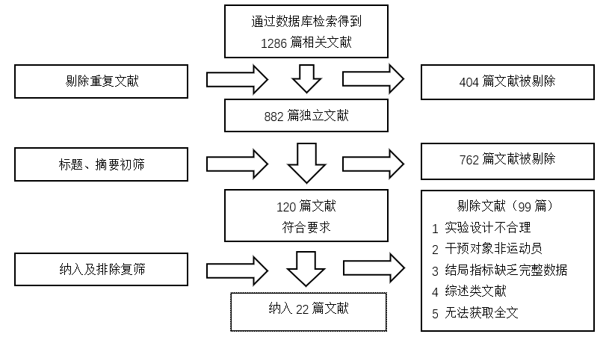
图1 研究文献纳入示意

2.3 文献质量评估
研究质量的评价是评估单个研究在设计、实施和分析过程中，防止或减少偏移或系统误差的情况，也称为方法质量学评价（Assessment of Quality）。本研究采用PEDro（Phsiotherapy Evidence Database，物理治疗证据数据库）量表^{[17, 18]}。PEDro量表由11个题目组成，除了首题不计分外，其余每题计1分，共10分，总分小于或等于3 分，文献的研究质量较低，4-5 分为中等质量，6-10 分为高质量^{[19]}。
2.4 数据提取
研究员根据纳入排除标准筛选文章，任何灰色区域都会提交并与第二研究员进行讨论，任何分歧都会由第三研究员仲裁。文章首先按标题筛选，然后按摘要筛选，最后根据纳入与排除标准进行全文筛选。提取的文献信息是：文章作者、发表年份、年龄/性别、人数、干预内容（周期、频率）、结局指标等。
2.5 数据分析
通过CMA3.0（Comprehensive meta-analysis Version2.0 Biostat, Endlewood，NJ，USA）软件进行异质性检验、合并效应量以及绘制森林图。
合并效应量是将若干个同类研究的结果合并为同一个效应量。本研究的数据资料属于连续型数据，由于选取了不同的结局指标，所以采用Cohen’s d作为效应尺度进行合并效应量（Effect Size，ES），其计算公式如下：
$ES=\frac{M_{1}−M_{2}}{{SD}_{pooled}}$, ${SD}_{pooled}=\sqrt{\frac{\left(n_{1}−1\right)s_{1}^{2}+\left(n_{2}−1\right)s_{2}^{2}}{n_{1}+n_{2}−2}}$

效应量的评价标准为0.2为微效应，在0.2-0.5之间为小效应，0.51-0.8之间为中等效应，效应量大于0.8为大效应^{[13]}。
元分析的核心计算是将相同的多个研究的统计量合并（相加、汇总），按统计学原理，只有同质的数据才能进行统计量的合并。因此需要异质性检验（Test of Heterogeneity），以判断多个研究是否具有同质性。采用Q检验和I²统计量来检验研究间的异质性；Q值显著表示研究间存在异质性；I²的评价标准为：当I²<25%,P>0.10时，为低异质性；50%≤I²≤75%时判定为中度异质性；当I²＞75%时为高度异质性，不能直接合并^{[20]}。
本研究原则上采用固定效应模型合并效应量，若异质性检测结果I²＞50%，则选用随机效应模型合并效应量^{[21]}。

表1 文献特征一览表
作者 | 年份 | 国家 | 项目  类型 | 样本量 | 性别 | 年龄 | 干预周期 | 频率 | 测试指标
Yassine^{[22]} | 2018 | 突尼斯 | 足球 | PT:13 | M | 12.7 | 8 | 2 | 20m
 |  |  |  | CG:11 | M | 12.7
Yanci^{[23]} | 2017 | 西班牙 | 足球 | PT1D:12 |  | 22.5 | 8 | 1 | 5m
 |  |  |  | PT2D:15 |  |  |  | 2
 |  |  |  | CG:12
Ramirez^{[24]} | 2016 | 智力 | 足球 | FPT:19 | F | 22.4 | 6 | 2 | 30m
 |  |  |  | FCG:19 | F | 20.5
 |  |  |  | MPT:21 | M | 20.4
 |  |  |  | MCG:21 | M | 20.8
Ozbar^{[25]} | 2015 | 土耳其 | 足球 | PT:10 | F | 19.4 | 10 | 2 | 10m 20m 30m
 |  |  |  | CG:10 | F | 19.1
Ozbar^{[26]} | 2014 | 土耳其 | 足球 | PT：9 | F | 18.3 | 8 | 1 | 20m
 |  |  |  | CG:9 | F | 18
Ramirez^{[27]} | 2014 | 智力 | 长跑 | PT:17 | F M | 22.1 | 6 | 2 | 20m
 |  |  |  | CG:15 | F M
Houghton^{[28]} | 2013 | 澳大利亚 | 板球 | PT:7 | M | 21 | 8 |  | 5m
 |  |  |  | CG:8 | M | 21
Rimmer^{[29]} | 2000 | 新西兰 | 橄榄球 | PT:10 | M | 24 | 8 | 2 | 10m
 |  |  |  | CG:9 | M
徐海林^{[30]} | 2020 | 中国 | 跳远 | PT:7 | M | 22.13 | 12 |  | 30m
 |  |  |  | CG:7 | M | 22.43
俞忠友^{[31]} | 2019 | 中国 | 健美操 | PT:8 | M | 18.23 | 8 | 2 | 5m 10m 20m
 |  |  |  | CG:8 | M | 19.12
程莹莹^{[32]} | 2019 | 中国 | 短跑 | PT:10 | M | 16.5 | 12 | 3 | 30m 100m
 |  |  |  | CG:10 | M | 16.6
刘兵兵 | 2019 | 中国 | 短跑 | PT:10 | M | 19.3 | 14 | 3 | 30m 60m 100m
 |  |  |  | CG:10 | M | 19.8
徐良医^{[33]} | 2019 | 中国 | 短跑 | PT1:6 | M | 19.83 | 8 | 3 | 30m
 |  |  |  | PT2:6 | M
 |  |  |  | CG:6 | M
李宁^{[34]} | 2019 | 中国 | 短跑 | PT:12 | M | 19.67 | 8 | 3 | 30m 60m 100m
 |  |  |  | CG:12 | M | 20.08
王欢^{[35]} | 2019 | 中国 | 排球 | PT:10 | F | 19.7 | 8 | 2 | 30m
 |  |  |  | CG:10 | F | 19.4
姚文翔^{[36]} | 2018 | 中国 | 短跑 | PT:6 | M | 19.33 | 12 | 4 | 30m 60m 100m
 |  |  |  | CG:6 | M | 19.5
李宁^{[37]} | 2017 | 中国 | 篮球 | PT:12 | M | 20.79 | 12 | 3 | 20m
 |  |  |  | CG:12 | M
程亚华^{[38]} | 2017 | 中国 | 网球 | PT:8 | M | 16.86 | 6 | 1 | 5m 10m 20m
 |  |  |  | CG:8 | M | 16.69
王胜^{[39]} | 2015 | 中国 | 短跑 | PT:8 | M | 21 | 8 | 3 | 30m 100m
 |  |  |  | CG:8 | M | 22
刘志刚^{[40]} | 2015 | 中国 | 足球 | PT:12 | M | 16.95 | 12 |  | 30m
 |  |  |  | CG:12 | M
李阳^{[41]} | 2013 | 中国 | 艺术  体操 | PT:7 | F | 13 | 10 | 3 | 30m
 |  |  |  | CG:7 | F | 13
曾阳^{[42]} | 2012 | 中国 | 篮球 | PT:15 | M | 22.12 | 12 | 3 | 30m
 |  |  |  | CG:15 | M | 20.12
注：PT:快速伸缩复合训练，CG:控制组；F:女性,M:男性；

表2 PEDro质量评分
作者 | 说明受试者纳入条件 | 随机分配受试 | 分配方式隐藏 | 基线相似¹ | 受试者设盲² | 教练员设盲² | 评定者设盲² | 对85%以上的人进行至少一项主要结果的测量³ | “意向治疗分析”⁴ | 组间统计报告 | 结果的点测量值和变异测量值 | PEDro得分
Yassine | 1 | 1 | 0 | 1 | 0 | 0 | 0 | 1 | 0 | 1 | 1 | 5
Yanci | 1 | 1 | 0 | 1 | 0 | 0 | 0 | 1 | 0 | 1 | 1 | 5
Ramirez | 1 | 1 | 1 | 1 | 1 | 0 | 0 | 1 | 0 | 1 | 1 | 7
Houghton | 1 | 0 | 0 | 1 | 0 | 0 | 0 | 1 | 0 | 1 | 1 | 4
Ozbar | 1 | 0 | 0 | 1 | 0 | 0 | 0 | 1 | 0 | 1 | 1 | 4
Ozbar | 1 | 1 | 0 | 1 | 0 | 0 | 0 | 1 | 0 | 1 | 1 | 5
Ramirez | 1 | 1 | 0 | 1 | 0 | 0 | 0 | 1 | 0 | 1 | 1 | 5
Rimmer | 1 | 1 | 0 | 1 | 0 | 0 | 0 | 1 | 0 | 1 | 1 | 5
徐海林 | 1 | 0 | 0 | 1 | 0 | 0 | 0 | 1 | 0 | 1 | 1 | 4
俞忠友 | 1 | 0 | 0 | 1 | 0 | 0 | 0 | 1 | 0 | 1 | 1 | 4
李宁 | 1 | 1 | 0 | 1 | 0 | 0 | 0 | 1 | 0 | 1 | 1 | 5
王欢 | 1 | 1 | 0 | 1 | 0 | 0 | 0 | 1 | 0 | 1 | 1 | 5
徐良医 | 1 | 1 | 0 | 1 | 0 | 0 | 0 | 1 | 0 | 1 | 1 | 5
刘兵兵 | 1 | 1 | 0 | 1 | 0 | 0 | 0 | 1 | 0 | 1 | 1 | 5
姚文翔 | 1 | 1 | 0 | 1 | 0 | 0 | 0 | 1 | 0 | 1 | 1 | 5
李宁 | 1 | 1 | 0 | 1 | 0 | 0 | 0 | 1 | 0 | 1 | 1 | 5
程亚华 | 1 | 1 | 0 | 1 | 0 | 0 | 0 | 1 | 0 | 1 | 1 | 5
王胜 | 1 | 1 | 0 | 1 | 0 | 0 | 0 | 1 | 0 | 1 | 1 | 5
刘志刚 | 1 | 1 | 0 | 1 | 0 | 0 | 0 | 1 | 0 | 1 | 1 | 5
李阳 | 1 | 1 | 0 | 1 | 0 | 0 | 0 | 1 | 0 | 1 | 1 | 5
曾阳 | 1 | 0 | 0 | 1 | 0 | 0 | 0 | 1 | 0 | 1 | 1 | 4
程莹莹 | 1 | 1 | 0 | 1 | 0 | 0 | 0 | 1 | 0 | 1 | 1 | 5
注：1就最重要的预后指标而言，各组在基线都是相似的，2实施盲法，3如果未报告则按照负向结果采纳，4所有被试均按照要求完成试验和测试，假如不是这样，那么应对至少有一项主要结果进行，如果没有报告则按照负向结果采纳。

3 结果
3.1 文献基本特征
本研究纳入的22篇文献集中发表于近五年（16篇），如表1所示，纳入文献中外文文献8篇，中文文献14篇。在22篇文献中，共产生42个效应量；PT组样本量合计267人，CG组样本量合计250人；平均年龄19岁；运动项目涉及篮球、排球、足球、橄榄球、板球、短跑、长跑、健美操、艺术体操，干预内容为快速伸缩复合训练。
3.2 方法学质量评价
如表2所示，对纳入的 22篇文献进行 PEDro评分，其中7分1篇，5分文献16篇，4分文献5篇，平均得分4.8分，纳入文献为中等质量。
3.3 元分析结果
3.3.1 效应量
对22篇文献的41个效应量作为独立研究进行处理并纳入元分析，异质性检验为中度异质性（I²=49.82%,P=0.00<0.10）,故采用固定效应模型合并效应量。结果如图2所示，效应量SMD=-0.635（P=0.000）,95%CI[0.6,1.06]，提示综合效应量具有统计学意义。结果显示，快速伸缩复合训练对运动员速度具有中等效应的正向影响。

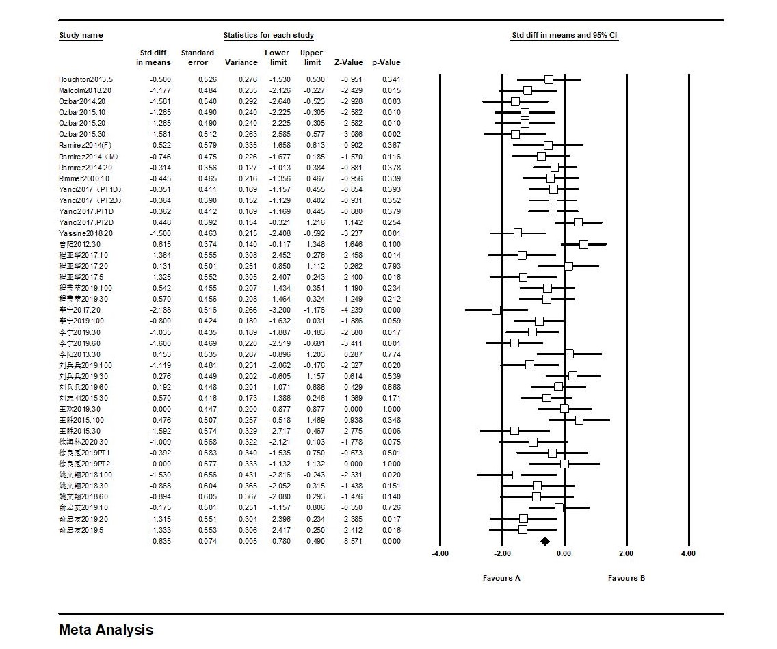
图2 快速伸缩复合训练对速度的影响
3.3.2 发表偏移
通常，在学术期刊论文中，具有显著性的统计结果更易接受和发表，这使得我们不得不面对发表偏倚的问题。偏倚又称系统误差，是指研究的结果或推论偏离真实值，或导致这种偏离的过程，也可以说是在资料的收集、分析、解释或发表过程中，能够导致结论系统地与真实值有所不同的任何趋势^{[43]}。失安全系数法是通过计算需要多少阴性研究结果才能逆转原始结论，以估计发表偏倚的程度。失安全系数越小，说明元分析结果越不稳定，结论被推翻的可能性越大^{[20]}。其计算公式如下:

$$N_{fs0.05}={\left(\sum{Z_{i}/1.64}\right)}^{2}−S$$
（$Z_{i}$为各独立研究的Z值，S为研究个数）

结果显示，∑$Z_{i}$=-9.07，N_{fs0.05}=860，P=0.00，也就是说，需要860篇阴性研究结果才能逆转快速伸缩复合训练对速度之间的中等效应，即说明此次元分析结果相对稳健，不存在偏倚现象。
3.3.3 敏感性分析
敏感性分析方法是用于评价某个元分析或系统评价结果是否稳定和可靠的分析方法， 通过改变影响结果的重要因素如：研究质量的高低、排除样本大小的极端值或是选用不同的效应模型等，重新进行元分析后与未改变条件之前的结果进行对比，若改变条件前后结果没有发生本质上的逆转，那么，则说明此次分析结果稳健性较好。本研究通过逐一排除方式进行敏感性分析，结果显示敏感性分析前后效应量差异小，证明此次元分析结果具有相对可靠的稳健性。
3.3.4 亚组分析
我们将元分析中不同研究的各种变异统称为异质性^{[44]}，统计学异质性是用来描述一系列研究间合并效应量的变异程度，由于纳入分析的研究来自不同国家、不同年份、研究人员不同、研究内容、干预方案也不尽相同，因而存在异质性在所难免。亚组分析是元分析中处理异质性的常用方法，需要注意的是，亚组分析需要从统计学角度确定，比如按实验人群特征、干预特征、发表年代等进行分组分析。通过对比文献发现，研究在不同国家、干预内容方面存在差异，因此设立国家、干预周期、干预频率3个亚组。
如表3所示，在国家分组方面，国内文献异质性较大（中度），但方程的拟合度较好（Tau2较小），国外文献异质性较小（轻度），结果提示，不同国家文献可能是异质性的一个来源。干预内容方面（周期、频率），均存在中度异质性，结果提示，干预内容同样是异质性的可能来源。

表3 分层亚组分析结果
 | 分组标准 | 指标数量 | Tau2 | Z | P | I2（%） | ES
国家 | 中国 | 20 | 0.29 | -5.74 | 0.002 | 41.59 | -0.63
 | 国外 | 13 | 0.19 | -5.22 | 0.025 | 23.36 | -0.64
干预周期 | ≤8周 | 21 | 0.187 | -5.4 | 0.013 | 45.57 | -0.56
 | ＞8周 | 12 | 0.319 | -5.7 | 0.006 | 58.23 | -0.79
干预频率 | 1次/周 | 8 | 0.279 | -2.79 | 0.022 | 57.2 | -0.48
 | 2次/周 | 11 | 0.106 | -5.43 | 0.144 | 31.93 | -0.78
 | 3次/周 | 14 | 0.338 | -5.03 | 0.003 | 58.8 | -0.65

4 讨论
快速伸缩复合训练是一种高功率、快速的运动形式，它预先拉长并激活肌肉的SSC循环，从而产生强有力的向心收缩^{[45]}。鉴于快速伸缩复合训练具有可发掘机体快速力量的优势，其相关研究已引起了国际体育科学界的极大关注^{[46-48]}。
本研究主要从100m以内距离的速度指标变化情况，来分析快速伸缩复合训练对于运动员线性速度的影响。元分析的结果显示，快速伸缩复合训练能够显著提高运动员速度（ES=0.639,95%CI[-0.801,-0.478],P=0.001）。国外相关研究同意表明快速伸缩复合训练对提高速度能力的积极作用，Oxfeldt^{[13]}对25项快速伸缩复合训练对健康成人跳跃、速度、下肢肌肉力量的影响进行分析，结果显示，快速伸缩复合训练对速度具有中等效应（ES=-0.59，95%CI[-1.01,-0.17],P=0.006）的积极影响。此外，Villarreal^{[49]}等人对健康成人短跑速度的元分析结果显示（纳入26项研究），快速伸缩复合训练、包括结合负重训练、电刺激训练的快速伸缩复合训练对100米以内的线性速度具有小效应的积极影响。
值得注意的是，纳入文献中仅有一篇文献获得了高质量评分（7分），它的实验设计采用了分配方式隐藏以及受试者设盲^{[24]}，严格的来说，双盲RCT（随机对照试验）是最可靠的研究，但是由于现实问题，干预期间很难对实验对象和实施计划的教练员全部设盲，因此，纳入文献在实验设计方面，可能会存在结果偏倚的情况。
研究发现，快速伸缩复合训练对提高速度能力的可能原因是训练手段的特殊性。王欢^{[35]}对高水平排球运动员进行8周、每周2次的训练干预后，对各项训练指标进行了评估，但结果显示两种训练方法对运动员速度提高效果相同。对其训练内容分析发现，其手段多是发力方向向上的快速伸缩复合训练。Dodd^{[50]}研究认为，与短跑无关的跳跃练习（即垂直式跳跃练习）不会对速度产生任何影响。因此，快速伸缩复合训练的应用应符合运动员的个人需求，并且要与运动员所从事运动的运动特点有关。快速伸缩复合训练手段应反映该运动员从事运动中隐含的活动类型，即特异性原则^{[51]}。也就是说，针对提高运动员速度而言，应以发力方向向前的训练手段为主，从而提高运动技能正迁移^{[52]}的可能性，获得更好的训练效果。
训练内容是快速伸缩复合训练设计需要考虑的重要参数^{[53]}。研究发现，长周期（＞8周）要略好于短周期（≤8周）训练计划，合并效应量的ES值分别为-0.79和-0.56，都具有统计学意义；训练频率在2次/周或3次/周是影响运动员速度素质干预效果的主要因素。Villarreal的元分析结果显示，针对健康成人的最佳训练频率是每周3-4次。对高水平训练者而言，竞赛期应适当减少训练频率，保持已获得的训练效应为主，遵循低负荷、高强度的策略。周训练计划不宜安排过多的快速伸缩复合训练，建议训练间隔72小时，给与充分恢复。

5 结论
快速伸缩复合训练与常规运动训练或其他一般替代方案相比，可显著提高运动员线性速度，长期（8周-14周），每周2-3次的快速伸缩复合训练显著优于其他运动方案。

参考文献
[1] 周彤, 章碧玉, 何梦梦. 我国女子短跑后备人才下肢反应力量的研究 [J]. 体育科学, 2018, 38(05): 50-55.
[2] 陈小平. 反应力量和反应力量的训练 [J]. 体育科学, 2001, 21(05): 36-39.
[3] 李志远, 虞松坤, 杨铁黎. 肌肉“拉长—缩短周期”运动理论及其在爆发力训练中的应用研究进展 [J]. 中国运动医学杂志, 2019, 38(03): 228-234.
[4] VILLARREAL E S-S D, REQUENA B, NEWTON R U. Does plyometric training improve strength performance? A meta-analysis [J]. Journal of Science and Medicine in Sport, 2009, 13(5): 513-522.
[5] RODRIGO R-C, CARLOS H-O, CARLOS B, et al. Effect of Progressive Volume-Based Overload During Plyometric Training on Explosive and Endurance Performance in Young Soccer Players [J]. Journal of strength and conditioning research, 2015, 29(7): 1884-1893.
[6] GORAN M. Does plyometric training improve vertical jump height? A meta-analytical review [J]. British journal of sports medicine, 2007, 41(6): 349-355.
[7] LEHNERT M, HŮLKA K, MALý T, et al. The effects of a 6 week plyometric training programme on explosive strength and agility in professional basketball players [J]. Acta Universitatis Palackianae Olomucensis Gymnica, 2013, 43(4): 7-15.
[8] ASADI A. Effects of in-season short-term plyometric training on jumping and agility performance of basketball players [J]. Sport Sciences for Health, 2013, 9(3): 133-137.
[9] CéSAR M, DAVIDE M. Effects of in-season plyometric training within soccer practice on explosive actions of young players [J]. Journal of strength and conditioning research, 2009, 23(9): 2605-2613.
[10] G M M, J H J, D R M, et al. The effects of a 6-week plyometric training program on agility [J]. Journal of sports science & medicine, 2006, 5(3): 459–465.
[11] ASADI A, ARAZI H, YOUNG W B, et al. The Effects of Plyometric Training on Change-of-Direction Ability: A Meta-Analysis [J]. Abbas Asadi ;Hamid Arazi ;Warren B Young ;Eduardo Sáez de Villarreal, 2016, 11(5): 763-573.
[12] MAKARUK H, SACEWICZ T. Effects of Plyometric Training on Maximal Power Output and Jumping Ability [J]. Human Movement, 2010, 11(1): 29-36.
[13] MIKKEL O, KRISTIAN O, G H L, et al. Effects of plyometric training on jumping, sprint performance, and lower body muscle strength in healthy adults: A systematic review and meta-analyses [J]. Scandinavian journal of medicine & science in sports, 2019, 29(10): 1453-1465.
[14] MARKOVIC G, MIKULIC P. Neuro-Musculoskeletal and Performance Adaptations to Lower-Extremity Plyometric Training [J]. Sports Medicine, 2010, 40(10): 859-895.
[15] MAAMER S, KARIM C, BIANCA M, et al. Effects of Plyometric Training on Physical Fitness in Team Sport Athletes: A Systematic Review [J]. Journal of human kinetics, 2016, 53(2): 231-247.
[16] L C T, D M G, DOUGLAS K, et al. Plyometric exercise in the rehabilitation of athletes: physiological responses and clinical application [J]. The Journal of orthopaedic and sports physical therapy, 2006, 36(5): 308-319.
[17] 曾宪涛, 包翠萍, 曹世义, et al. Meta分析系列之三:随机对照试验的质量评价工具 [J]. 中国循证心血管医学杂志, 2012, 4(03): 183-185.
[18] 付皆, 苗向军, 刘排. 核心力量训练对运动表现量效关系影响的Meta分析 [J]. 体育学刊, 2019, 26(06): 125-131.
[19] G M C, CATHERINE S, D H R, et al. Reliability of the PEDro scale for rating quality of randomized controlled trials [J]. Physical therapy, 2003, 83(8): 713-721.
[20] 黄志剑, 王积福, 向伟. 表象训练对技能学习绩效影响的元分析 [J]. 体育科学, 2013, 33(05): 25-30+40.
[21] 项明强, 张力为, 张阿佩, et al. 自我损耗对运动表现影响的元分析 [J]. 心理科学进展, 2017, 25(04): 570-585.
[22] NEGRA Y, CHAABENE H, FERNANDEZ-FERNANDEZ J, et al. Short-Term Plyometric Jump Training Improves Repeated-Sprint Ability in Prepuberal Male Soccer Players [J]. Journal of Strength and Conditioning Research, 2018,
[23] YANCI J, LOS ARCOS A, CAMARA J, et al. Effects of horizontal plyometric training volume on soccer players' performance [J]. Research in sports medicine (Print), 2016, 24(4): 308-319.
[24] RODRIGO R-C, MARCELO V-P, CARLOS H-O, et al. Effects of plyometric training on maximal-intensity exercise and endurance in male and female soccer players [J]. Journal of sports sciences, 2016, 34(8): 687-693.
[25] OZBAR. Effects of Plyometric Training on Explosive Strength, Speed and Kicking Speed in Female Soccer Players [J]. The Anthropologist, 2015, 19(2):（11-12）
[26] NURPER O, SEDA A, ANI A. The effect of 8-week plyometric training on leg power, jump and sprint performance in female soccer players [J]. Journal of strength and conditioning research, 2014, 28(10):
[27] RODRIGO R-C, CRISTIAN A, CARLOS H-O, et al. Effects of plyometric training on endurance and explosive strength performance in competitive middle- and long-distance runners [J]. Journal of strength and conditioning research, 2014, 28(1):
[28] HOUGHTON L A, DAWSON B T, RUBENSON J. EFFECTS OF PLYOMETRIC TRAINING ON ACHILLES TENDON PROPERTIES AND SHUTTLE RUNNING DURING A SIMULATED CRICKET BATTING INNINGS [J]. Journal of Strength and Conditioning Research, 2013, 27(4): 1036-1046.
[29] EDWIN R, GORDON S. Effects of a Plyometrics Intervention Program on Sprint Performance [J]. Journal of Strength & Conditioning Research, 2000,
[30] 徐海林. 快速伸缩复合训练对跳远运动员下肢爆发力影响的研究 [J]. 拳击与格斗, 2020, 0(1):（33-34）
[31] 俞忠友, 郑荣珍. 快速伸缩复合训练法对健美操运动员下肢爆发力的影响分析 [J]. 白城师范学院学报, 2019, 33(08): 52-56.
[32] 程莹莹. 快速伸缩复合训练对青少年男子短跑运动员下肢爆发力的影响 [D]; 北京体育大学, 2019.
[33] 许良医. 快速伸缩复合训练对短跑运动员快速力量及运动表现的影响 [D]; 山东体育学院, 2019.
[34] 李宁. 快速伸缩复合训练对男子短跑运动员下肢爆发力影响的实验研究 [D]; 首都体育学院, 2019.
[35] 王欢. 快速伸缩复合训练对女排运动员移动速度的影响研究 [D]; 吉林大学, 2019.
[36] 姚文翔. 快速伸缩复合训练对男子短跑运动员快速力量影响的实验研究 [D]; 山西师范大学, 2018.
[37] 李宁. 增强式训练对篮球运动员爆发力训练效果的影响探究 [D]; 广州体育学院, 2017.
[38] 程亚华. 快速伸缩复合训练对青少年网球运动员速度灵敏影响的实验研究 [D]; 北京体育大学, 2017.
[39] 王胜. 负重超等长训练与传统负重训练对短跑运动员下肢爆发力影响的研究 [J]. 青少年体育, 2015, 10): 46-48.
[40] 刘志刚. 增强式训练对五人制足球运动员身体素质影响 [J]. 重庆工商大学学报(自然科学版), 2015, 32(03): 94-99.
[41] 李阳. 跳深和原地跳跃对12-13岁艺体运动员下肢爆发力影响对比研究 [D]; 北京体育大学, 2013.
[42] 曾阳. 被动反复冲击式肌力训练及增强式训练对高校男子篮球选手下肢爆发力训练效果的研究 [D]; 赣南师范学院, 2012.
[43] 解超, 金成吉, 张军. 有氧运动对我国肥胖少年儿童的干预效果研究——基于元分析方法 [J]. 南京体育学院学报(社会科学版), 2016, 30(02): 84-90.
[44] TARSILLA M. Cochrane handbook for systematic reviews of interventions [J]. Journal of Multidisciplinary Evaluation, 2010, 6(14): 142-148.
[45] 王力男. 增强式训练:释义与应用 [J]. 北京体育大学学报, 2012, 35(04): 133-136.
[46] ALFARO-JIMéNEZ D, SALICETTI-FONSECA A. Effect of Plyometric Training on Explosive Strength And Sprint on Team Sports: A Meta-analysis [J]. Medicine & ence in Sports & Exercise, 2017, 49(1061.
[47] RAMIREZ-CAMPILLO R, CASTILLO D, RAYA-GONZáLEZ J, et al. Effects of Plyometric Jump Training on Jump and Sprint Performance in Young Male Soccer Players: A Systematic Review and Meta-analysis [J]. Sports Medicine, 2020,
[48] VAN DE HOEF P A, BRAUERS J J, VAN SMEDEN M, et al. The Effects of Lower-Extremity Plyometric Training on Soccer-Specific Outcomes in Adult Male Soccer Players: A Systematic Review and Meta-Analysis [J]. Int J Sport Physiol Perform, 2020, 15(1): 3-17.
[49] DE VILLARREAL E S, REQUENA B, CRONIN J B. THE EFFECTS OF PLYOMETRIC TRAINING ON SPRINT PERFORMANCE: A META-ANALYSIS [J]. Journal of Strength and Conditioning Research, 2012, 26(2): 575-584.
[50] DODD D J, ALVAR B A. ANALYSIS OF ACUTE EXPLOSIVE TRAINING MODALITIES TO IMPROVE LOWER-BODY POWER IN BASEBALL PLAYERS [J]. Journal of Strength and Conditioning Research, 2007, 21(4): 1177-1182.
[51] CHU D A, MYER G. Plyometrics [M]. Human Kinetics.
[52] 殷恒婵, 傅雪林, 刘淑芳. 体育教学中运用运动技能学习迁移的研究 [J]. 沈阳体育学院学报, 2003, 01): 66-68.
[53] JENSEN R L, EBBEN W P. QUANTIFYING PLYOMETRIC INTENSITY VIA RATE OF FORCE DEVELOPMENT, KNEE JOINT, AND GROUND REACTION FORCES [J]. The Journal of Strength & Conditioning Research, 2007, 21(55-66)

